Teden 5 13. 4. – 17. 4. 2020 PETEK, 17. 4. 2020
OSNOVNA ŠOLA ANTONA MARTINA SLOMŠKA Lidija Lenarčič 4. a
Urnik: SLJ, MAT, DRU
SLOVENŠČINA

Petek, 17. 4. 2020 Kaj izvemo iz opisa poklica
Naštej 10 poklicev, ki jih poznaš.
Dodatna naloga: Na spletni strani: https://www.mojaizbira.si/poklici je naštetih in opisanih veliko poklicov. Če te zanima, kakšen poklic in bi o njem rad več vedel, je to zate prava rešitev.
Opis poklica je besedilo, v katerem predstavimo, kje kdo dela v določenem poklicu, kaj dela in kaj pri tem uporablja.
V SDZ na strani 43 si najpraj na radovednih pet oglej posnetek opisa poklica. https://www.radovednih-pet.si/vsebine/rp4-slj-sdz-osn/
Na strani 44 in 45 v SDZ reši 4. in 5. nalogo ter dopolni besedilo v rumenem okvirčku.
V zvezek za jezik prepiši MV. Ne pozabi na datum.
POKLIC
KAJ DELA ? KJE DELA?

PRIPOMOČKI:

Dodatna naloga: Poklic prihodnosti: Mehatronik https://www.youtube.com/watch?v=I6Ufmjj2Lxo

MATEMATIKA

Petek, 17. 4. 2020 Ponavljanje in utrjevanje

V karo zvezek napiši Vaja in datum.
Prepiši spodnje račune in jih pisno izračunaj.
230 · 3, 631 · 2, 118 · 4, 79 · 5, 165 · 6, 307 · 7, 213 · 9, 89 · 80
Prepiši spodnje besedilne naloge in jih reši.
- Katero število je tridesetkrat večje od števila 72?
- Vesna je imela v denarnici 13 kovancev po 50 centov. Koliko centov je imela? Koliko evrov in centov je to?
- Za koliko je zmnožek števil 612 in 9 VEČJI od vsote števil 2437 in 869?
V ponedeljek boš lahko preveril/a rešitve.
DRUŽBA

Petek, 17. 4. 2020 Del pokrajine smo tudi mi

- Ponovi: Naštej naravne pojave v domači pokrajini.

- Poleg naravnih pojavov v pokrajini opazujemo tudi pojave, ki so povezani z ljudmi.
Odpri UČB, str. 56. Preberi besedilo pod naslovom Ljudje spreminjamo pokrajine.

- Oglej si sliko pod besedilom. Povej, kaj vse vidiš na njej. Bodi dober opazovalec/ka.

- Torej, naravni pojavi nam omogočajo pogoje za življenje. Kaj to pomeni? Npr.:
- Na ravnini si ustvarimo polja, njive za pridelovanje hrane, ceste.
- Gozdovi nam dajo les za gradnjo, kurjavo.
- V morjih lovimo ribe za prehranjevanje, po morju prevažamo različne tovore in potujemo z ladjami.

A s tem, ko izkoriščamo naravne pojave, pokrajino spreminjamo. Saj teh pojavov ne bi bilo, če tu ne bi živeli ljudje. Se strinjaš?
Zato v pokrajini opazujemo:

- PROMET,
- NASELJA, To so POJAVI, KI SO POVEZANI S ČLOVEKOM
- PREBIVALSTVO (ljudi) in in njegovimi dejavnostmi.
- GOSPODARSTVO.

Kaj vse spada k posameznemu pojavu?
Promet: ceste, mostovi, železnice, letališča, avtobusne postaje, pločniki, avtomobili, kolesa, gneča…
Naselja: stanovanjske hiše, bloki, stolpnice, nakupovalna središča, tovarne, šole, vrtci, parki…
Prebivalstvo: starejši ljudje, otroci, odrasli…
Gospodarstvo: industrija, kmetijstvo, obrt, turizem, trgovina…

- * Na R5, DRUŽBA, v napredni obliki (str. 3-30) poišči naslov Del pokrajine smo tudi mi.
Klikni na:
moder krogec: natančno si oglej ilustracijo in klikaj na modre pike,
zelen krogec: reši nalogo.
Točko 5 naredi, če želiš.

- Kako ljudje spreminjamo pokrajino?
V UČB, na strani 57 (zgoraj) preberi besedilo pod naslovom Ljudje smo največji preoblikovalci narave.
Torej, ljudje si prilagajamo naravo in njene pojave za svoje življenje, kar pa ni vedno dobro.
Zapis v zvezek:
V zvezek za DRU napiši naslov Del pokrajine smo tudi mi in datum.
- Nato prepiši rumeni okvirček (zgoraj v navodilu).
- Prepiši še rumeni okvirček v UČB, str. 57 .

Dve zanimivosti:
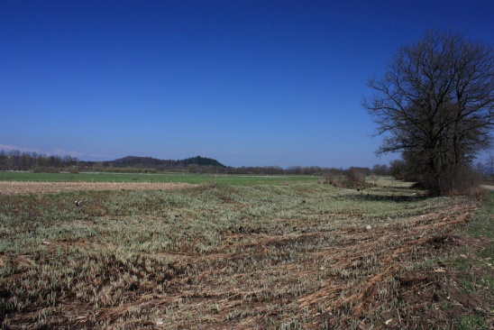
- Ali veš, da so Rimljani prestavili strugo Ljubljanice? Reko so speljali do Podpeči, da so po reki lahko tovorili kamen za gradnjo iz tamkajšnjega kamnoloma. Stara struga reke se še danes vidi.

- Na Lesnem Brdu je opuščen Kuclerjev kamnolom. Tam so v preteklosti kopali črni marmor, kamen, ki so ga ljudje uporabljali pri gradnji domov.

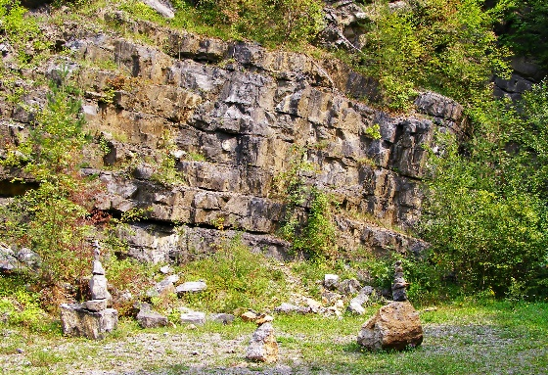

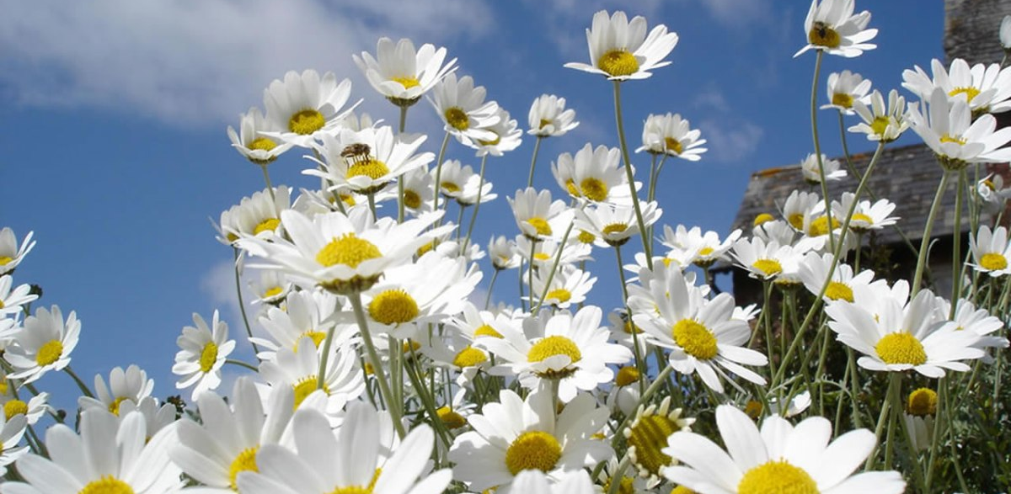
Ni važno, da zna človek dosti stvari, temveč, da jih zna uporabiti.
Alfred Tennyson

